Создаем украшения своими руками
В каждой семье есть множество ненужных вещей – сломанные заколки, симпатичные бусы, яркие пуговки, ленточки, шнурочки, кусочки кружев и необычной ткани. Такое «богатство» и выбросить жалко, а куда их применить – непонятно. Но отчаиваться не стоит, потому что из этих мелочей легко сделать необычные, а главное эксклюзивные украшения.
Наверное, Вы слышали о хенд-мейде, но не решались им заняться из-за боязни, что задуманное не увенчается успехом. Hand made - это тема для людей, предпочитающих оригинальный дизайн вместо обыденного, вещи ручной работы, сделанные своими руками или просто необычные. Создавать своими руками оригинальную бижутерию не так сложно и долго, как может показаться на первый взгляд. Материалы и простейшие инструменты для рукоделия можно найти в магазинах для шитья и в супермаркетах, либо же заказать через интернет. А далее подключается бесконечный полет фантазии и начинается увлекательное творчество.
Стильные украшения, сделанные вручную, всегда вызывают неподдельный интерес у окружающих и привлекают внимание к его обладательнице. А такой подарок близким и друзьям станет вдвойне приятным, поскольку создавали его с определенными эмоциями. Кроме того, Hand made можно причислить к хобби, ведь он с пользой и интересом занимает ваше время, при этом еще радуя практичными вещами, которые вы сделали сами, своими руками.
Обучающиеся Театра моды предлагают вашему вниманию варианты своих эксклюзивных украшений из ткани, меха, бус и кружева и приглашают присоединяться к движению «Хенд-мейд».

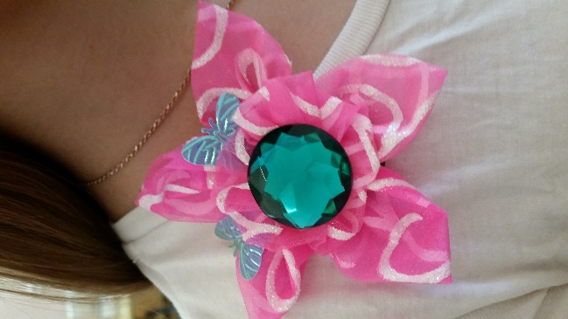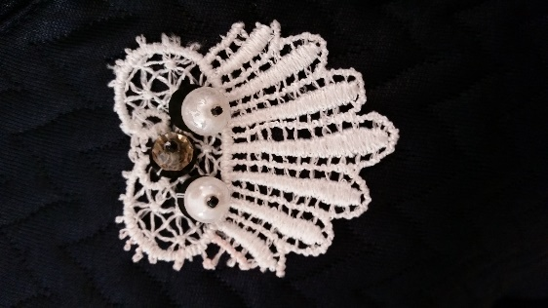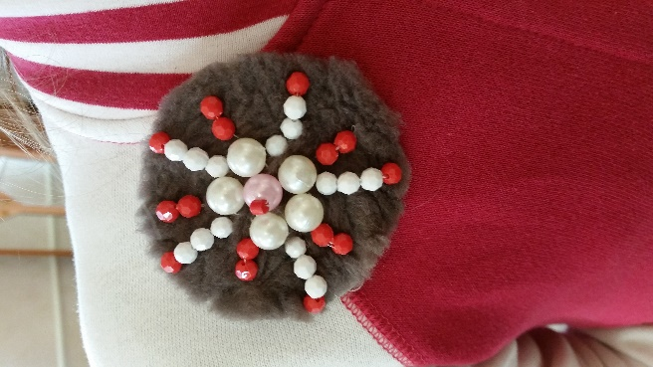

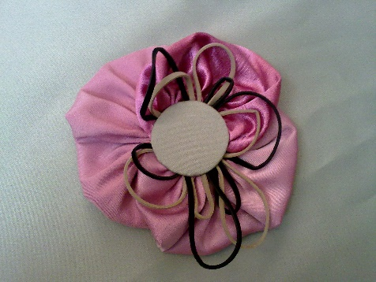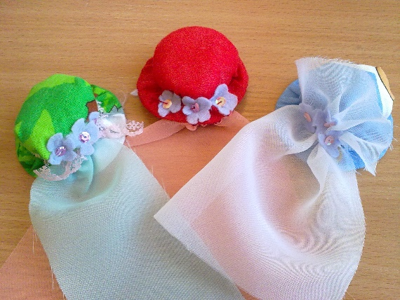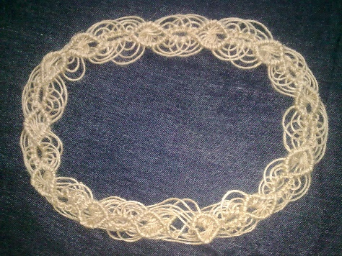

Присылайте фотографии идей для творчества, размещайте их на нашем сайте. Три лучших идеи будут награждены памятными призами.
Мы ищем новые, интересные идеи, делимся опытом и помогаем советом!

